De Sluisdijk op Kilsdonk
Martien van Asseldonk
16 november 2014
Deze gegevens mogen gebruikt worden onder verwijzing naar: Martien van Asseldonk, www.oudzijtaart.nl

De oudst gevonden vermelding van de Kilsdonkse dijk dateert uit 1540:

- 14-9-1540: overdracht van ‘enen erffwech’ naar zijn ‘bempt’ genoemd den Sluysbeempt. De erfweg gaat over ‘eenen hoeybempt’ genoemd den Colckbempt, die in bezit is van de verkoopster, gelegen in Veghel by den Kilsdoncschen dyck vanden watermoelen naast die Byntelhorst.

De Kilsdonkse dijk was identiek aan de Sluisduik die nog aangegeven wordt op de kadasterkaart van 1832. Op onderstaande kaart is ook de ligging van de Sluisbeemd, die Byntelhorst en de Kolk(beemd) aangegeven. De Kolkbeemd strekte zich uit tot aan de Kilsdonkse Dijk. Vermoedelijk betreft de 'erffwech' de Asdonkse Steeg.

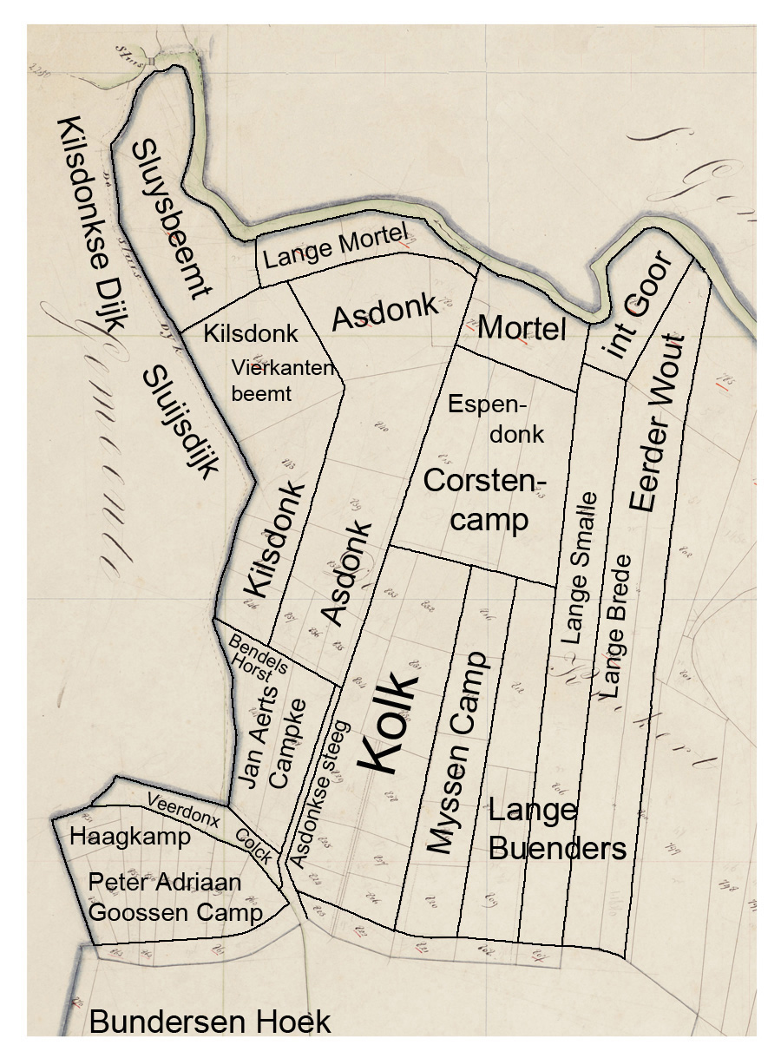

- Den Sluysbempt wordt ook genoemd in acten van 4-3-1547, 8-1-1549, 26-1-1551 en 9-3-1556: de beschrijving uit het laatste jaar is: ‘eenen aabempt’, gelegen in de parochie Veghel aen die sluyse van Kilsdonck, grenzend met een zijde aan den Sluysdyck, de andere zijde aan ‘die gemeyne Aa aldair vloeyende’, en met einde aan ‘die voirscreven sluyse’.

- Den Colckbempt wordt ook genoemd in acten van 12-7-1541, 9-11-1541, 27-2-1543, 7-7-1558 en 27-7-1558. De omschrijving in de laatste acte is: ‘eenen hoeybempt genoemt den Colckbempt’, gelegen int Assdonck, grenzend met een zijde aan ‘den Kilsdoncxen dyck vander watermoelen aldair’.

- 26-7-1549: vernaardering van de ½ van ca ‘enen buenre hoeylants’, genoemd het Cleyn Kilsdoncxken, ‘gelegen binnen den palen van Vechel in die Eerdtse buenres, grenzend met eenzijde aan den Kilsdoncxen dyck ‘van den watermoelen’. Deze beemd lag op de plek van Kilsdonk op bovenstaande kaart.

- 22-3-1553: verkoop van een erfpacht van 2 ‘mudden rogge’, uit onder andere ‘eenen halven buenre bemps’, gelegen int Assdonck, grend met een zijde aan den Kilsdoncxen Sluysdyck. Zie ook 13-5-1557: verkoop van de helft van ‘eenre buenre hoeyvels’, gelegen int Assdonck, gelegen met een zijde aan den Moelen dyck van Kilsdonck, en 9-1-1559: toebedeling van ‘eenen halven aabempt’ gelegen in die Assdonck bij gelegen met een zijde aan den Kilsdoncxen moelen dyck, en met een einde aan ‘die gemeyne Aa aldair vloeyende’. Ook de Asdonk is op bovenstaande kaart aangegeven. Kennelijk strekte die zich in 1553 uit tot aan de Kilsdonkse dijk.

Op de topografische kaart van 1920-1924 strekte de Sluisdijk zich uit tot aan Veerdonx Colck.

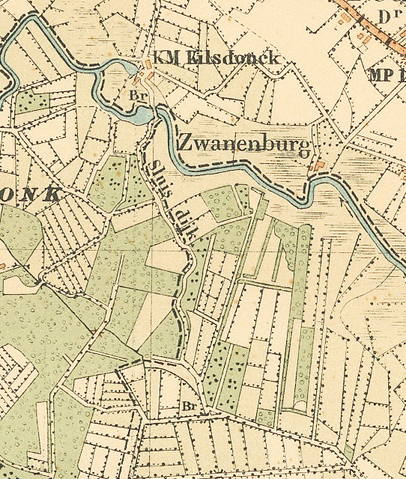

Dat was al het geval in 1541, want op 12-7-1541 grensde den Colckbempt zich uit tot aan de Kilsdonkse Dijk.

Hoe oud de Kilsdonkse DIjk is valt verder niet te zeggen. De Dijk sloot aan op de sluis van de watermolen van Kilsonk en vormt de grens van de gemeente Veghel. De Kilsdonkse molen wordt al genoemd in 1233. Er is betoogd dat de grenzen van de gemeint tussen rond 1190 en 1230 vastgesteld zijn. Bij de vaststelling van die grenzen was de watermolen er al. Of er toen al een weg over de sluis liep, is niet bekend.

De situatie bij de watermolen was als volgt:

